
เวลา ๗ ชั่วโมง

หน่วยการเรียนรู้ที่ ๑๙

ภาษาไทยมาตรฐานและภาษาถิ่น

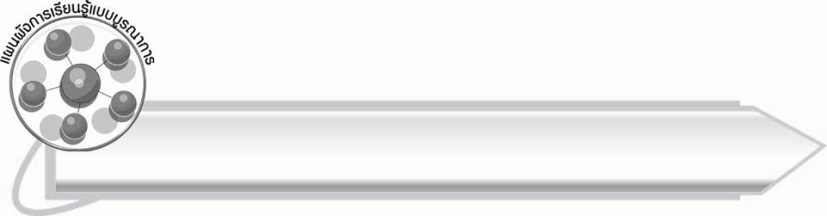
แผนผังการเรียนรู้แบบบูรณาการ


ภาษาไทย
มาตรฐานและภาษาถิ่น


สังคมศึกษา ศาสนา และวัฒนธรรม

๐ ภูมิภาคในประเทศ
๐ การสื่อสารของคนในสังคมด้วยภาษาถิ่น

ศิลปะ : ดนตรี – นาฏศิลป์

๐ การฟังและร้องเพลงภาษาถิ่น
๐ การตกแต่งบัตรคำภาษาถิ่น



ตัวชี้วัด

๐ เลือกใช้ภาษาไทยมาตรฐานและภาษาถิ่นได้เหมาะสมกับกาลเทศะ (ท ๔.๑ ป. ๒/๕)


หน่วยการเรียนรู้ที่ ๑๙
ภาษาไทยมาตรฐานและภาษาถิ่น
เสียง

แผนการจัดการเรียนรู้ที่ ๑

รู้จักภาษาไทยมาตรฐานและภาษาถิ่น (๑)


ชั้นประถมศึกษาปีที่ ๒ เวลา ๑ ชั่วโมง


มาตรฐานการเรียนรู้/ตัวชี้วัด

มาตรฐานการเรียนรู้
มาตรฐาน ท ๔.๑ เข้าใจธรรมชาติของภาษาและหลักภาษาไทย การเปลี่ยนแปลงของภาษา
และพลังของภาษา ภูมิปัญญาทางภาษา และรักษาภาษาไทยไว้เป็นสมบัติของชาติ
ตัวชี้วัด
ท ๔.๑ ป. ๒/๕ เลือกใช้ภาษาไทยมาตรฐานและภาษาถิ่นได้เหมาะสมกับกาลเทศะ


จุดประสงค์การเรียนรู้สู่ตัวชี้วัด

๑. อธิบายลักษณะของภาษาไทยมาตรฐานและภาษาถิ่น (K)
๒. พูดภาษาไทยมาตรฐานและภาษาถิ่นได้ (P)
๓. กระตือรือร้นในการร่วมกิจกรรม (A)

สาระสำคัญ

ภาษาไทยมาตรฐานเป็นภาษาไทยที่ใช้พูด เขียน ติดต่อสื่อสารโดยทั่วไป ส่วนภาษาถิ่น
เป็นภาษาที่ใช้พูดสื่อสารกันภายในท้องถิ่นใดท้องถิ่นหนึ่ง แบ่งตามลักษณะภูมิภาค ได้เป็น ๓ ภาษา
คือ ภาษาถิ่นเหนือ ภาษาถิ่นอีสาน (ตะวันออกเฉียงเหนือ) และภาษาถิ่นใต้
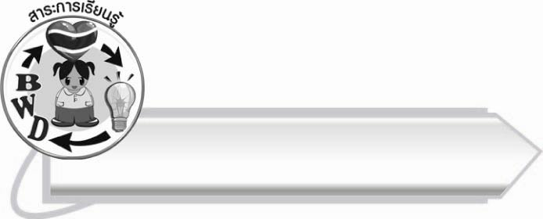
สาระการเรียนรู้

ภาษาไทยมาตรฐานและภาษาถิ่น


สมรรถนะสำคัญของผู้เรียน

๑. ความสามารถในการสื่อสาร
- ทักษะการอ่าน
- ทักษะการเขียน
- ทักษะการฟัง การดู และการพูด
๒. ความสามารถในการคิด
- การจำแนก
- การสรุปความรู้
๓. ความสามารถในการแก้ปัญหา
๔. ความสามารถในการใช้ทักษะชีวิต



คุณลักษณะอันพึงประสงค์

ใฝ่เรียนรู้
ตัวชี้วัดที่ ๔.๑ ตั้งใจ เพียรพยายามในการเรียนและเข้าร่วมกิจกรรมการเรียนรู้
มุ่งมั่นในการทำงาน
ตัวชี้วัดที่ ๖.๑ ตั้งใจและรับผิดชอบในการปฏิบัติหน้าที่การงาน
ตัวชี้วัดที่ ๖.๒ ทำงานด้วยความเพียรพยายามและอดทนเพื่อให้งานสำเร็จ
ตามเป้าหมาย
รักความเป็นไทย
ตัวชี้วัดที่ ๗.๒ เห็นคุณค่าและใช้ภาษาไทยในการสื่อสารได้อย่างถูกต้อง
เหมาะสม

ชิ้นงานหรือภาระงาน (หลักฐาน ร่องรอยแสดงความรู้)

การฝึกพูดภาษาถิ่นต่าง ๆ

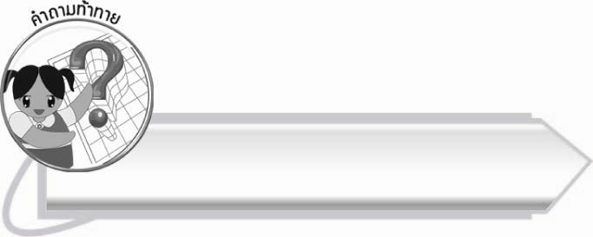
คำถามท้าทาย

นักเรียนคิดว่า ภาษาไทยมาตรฐานและภาษาถิ่น มีลักษณะอย่างไร

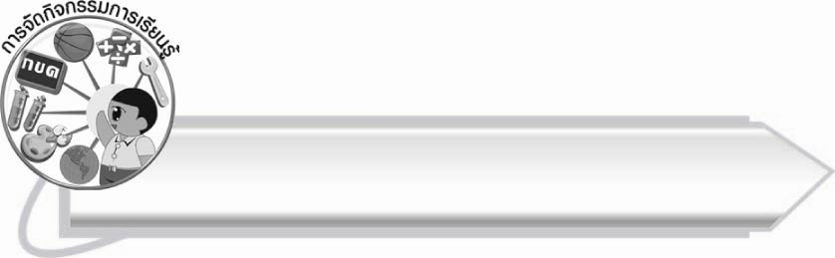
การจัดกิจกรรมการเรียนรู้

๑. ให้นักเรียนร่วมกันแสดงความคิดเห็น โดยครูใช้คำถามท้าทาย ดังนี้
๏ นักเรียนคิดว่า ภาษาไทยมาตรฐานและภาษาถิ่น มีลักษณะอย่างไร
๒. ให้นักเรียนร่วมกันสนทนาเกี่ยวกับการเดินทางไปเยี่ยมญาติหรือท่องเที่ยวที่ต่างจังหวัด โดยครูใช้คำถามกระตุ้นความคิดของนักเรียน
ตัวอย่างคำถาม
๏ ใครมีญาติอยู่ในจังหวัดทางภาคเหนือบ้าง (ภาคอีสาน , ภาคใต้)
๏ สังเกตคำพูดของญาติ ๆ นักเรียนว่าภาษาแต่ละถิ่นเป็นอย่างไรบ้าง
๏ มีคำใดบ้างที่นักเรียนได้ยินและทราบว่าแตกต่างจากภาษาไทยมาตรฐาน
๓. ให้นักเรียนแบ่งกลุ่ม ๓ กลุ่ม อ่านเรื่องที่ครูติดบนกระดาน แล้วสังเกตการใช้คำโดยกลุ่มที่ ๑ อ่าน
บทสนทนาของลูก กลุ่มที่ ๒ อ่านบทสนทนาของแม่ กลุ่มที่ ๓ อ่านบทสนทนาของพ่อ

ลูก : ข้าวเส้นคือขนมจีนของภาคเหนือ แล้วข้าวซอยล่ะคะคืออะไร
แม่ : ประเภทก๋วยเตี๋ยวจ้ะ ร้านนี้มีข้าวซอยอร่อยขึ้นชื่อเชียวนะ

พ่อ : จริงลูก มาเชียงใหม่ทีไรพ่อกับแม่ต้องมากินอาหารเหนือที่นี่ เพราะมันลำแต๊ ๆ
คือ อร่อยมาก ๆ ไงล่ะ
แม่ : อย่างที่ลูกรู้ว่าข้าวเส้น คือ ขนมจีน บางทีก็เรียก ขนมเส้น แล้วขนมจีน
ของคนอีสานล่ะเรียกอะไรรู้ไหม
ลูก : อืม ! ข้าวปุ้นค่ะ
พ่อ : เดี๋ยวก็เจอส้มตำ ไก่ย่าง อีสานเรียกส้มตำว่า ตำบักหุ่ง กินกับเข่าเหนียว บักหุ่ง คือ มะละกอ
ส่วนมะละกอของภาคเหนือเรียกว่าอะไรนะแม่
แม่ : บะก้วยเต้ดจ้ะ เอ้า ! ของอร่อยมาแล้วลูก
๔. ให้นักเรียนศึกษาความรู้เรื่อง ภาษาไทยมาตรฐานและภาษาถิ่น
๕. ให้นักเรียนอ่านและสังเกตคำจากตารางเปรียบเทียบการออกเสียงคำภาษาถิ่นบางคำบนกระดาน และสนทนาเกี่ยวกับลักษณะของคำและคำอ่านของคำ

ตารางเปรียบเทียบการออกเสียงคำภาษาถิ่นบางคำ
ภาษาไทยมาตรฐาน | ภาษาถิ่นเหนือ | ภาษาถิ่นอีสาน | ภาษาถิ่นใต้
ช้าง  พ่อ  แม่ | จ๊าง  ป้อ  แม่ | ซ่าง  อีพอ  อีแม | ช้าง  ผอ  แม่

๖. ให้นักเรียนแบ่งกลุ่ม กลุ่มละ ๓ - ๕ คน ร่วมกันอธิบายลักษณะของคำ โดยให้นักเรียนคิดและตอบ ตามความเข้าใจของตนเอง
๗. ให้นักเรียนช่วยกันยกตัวอย่างคำในภาษาไทยมาตรฐานและภาษาถิ่น ที่ใช้ในชีวิตประจำวัน ครูช่วยเพิ่มเติมและกระตุ้นความคิดของนักเรียน
๘. ให้นักเรียนและครูร่วมกันสรุปความรู้ ดังนี้
๏ ภาษาไทยมาตรฐานเป็นภาษาไทยที่ใช้พูด เขียน ติดต่อสื่อสารโดยทั่วไป ส่วนภาษาถิ่นเป็นภาษาที่ใช้พูดสื่อสารกันภายในท้องถิ่นใดท้องถิ่นหนึ่ง แบ่งตามลักษณะภูมิภาค ได้เป็น ๓ ภาษา คือ ภาษาถิ่นเหนือ ภาษาถิ่นอีสาน (ตะวันออกเฉียงเหนือ) และภาษาถิ่นใต้


การจัดบรรยากาศเชิงบวก
ให้นักเรียนร่วมกันคิดภาษาไทยมาตรฐานและภาษาถิ่นที่ใช้ในชีวิตประจำวัน เช่น ชื่ออาหาร ที่เป็นภาษาถิ่น ฝึกการคิดวิเคราะห์


สื่อการเรียนรู้
- เรื่องสำหรับอ่าน
- ตารางเปรียบเทียบการออกเสียงคำภาษาถิ่นบางคำ

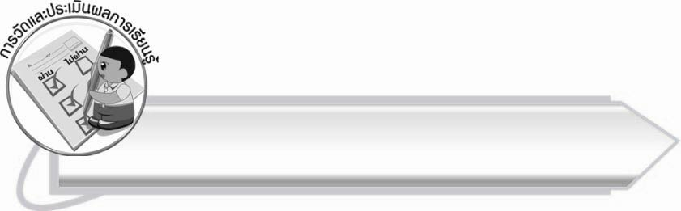
การวัดและประเมินผลการเรียนรู้

๑. วิธีการวัดและประเมินผล
๑.๑ สังเกตพฤติกรรมของนักเรียนในการเข้าร่วมกิจกรรม
๑.๒ สังเกตพฤติกรรมของนักเรียนในการเข้าร่วมกิจกรรมกลุ่ม
๒. เครื่องมือ
๒.๑ แบบสังเกตพฤติกรรมการเข้าร่วมกิจกรรม
๒.๒ แบบสังเกตพฤติกรรมการเข้าร่วมกิจกรรมกลุ่ม
๓. เกณฑ์การประเมิน
๓.๑ การประเมินพฤติกรรมการเข้าร่วมกิจกรรม
ผ่านตั้งแต่ ๒ รายการ ถือว่า ผ่าน
ผ่าน ๑ รายการ ถือว่า ไม่ผ่าน
๓.๒ การประเมินพฤติกรรมการเข้าร่วมกิจกรรมกลุ่ม
คะแนน ๙-๑๐ ระดับ ดีมาก
คะแนน ๗-๘ ระดับ ดี
คะแนน ๕-๖ ระดับ พอใช้
คะแนน ๐-๔ ระดับ ควรปรับปรุง
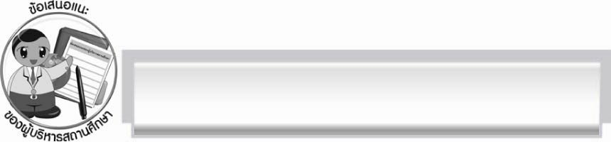
ข้อเสนอแนะของผู้บริหารสถานศึกษา
______________________________________________________________________________
______________________________________________________________________________
______________________________________________________________________________
______________________________________________________________________________
______________________________________________________________________________
______________________________________________________________________________
______________________________________________________________________________
______________________________________________________________________________
______________________________________________________________________________
______________________________________________________________________________
______________________________________________________________________________
______________________________________________________________________________
______________________________________________________________________________
______________________________________________________________________________
______________________________________________________________________________
______________________________________________________________________________
______________________________________________________________________________
______________________________________________________________________________
______________________________________________________________________________
______________________________________________________________________________
______________________________________________________________________________
______________________________________________________________________________
______________________________________________________________________________
______________________________________________________________________________

ลงชื่อ_________________________ (ผู้บริหารสถานศึกษา)
(_________________________)
________/________/_______


บันทึกหลังการสอน

ผลการจัดการเรียนการสอน

______________________________________________________________________________
______________________________________________________________________________
______________________________________________________________________________
______________________________________________________________________________
______________________________________________________________________________
______________________________________________________________________________

ปัญหา/อุปสรรค

______________________________________________________________________________
______________________________________________________________________________
______________________________________________________________________________
______________________________________________________________________________
______________________________________________________________________________
______________________________________________________________________________

แนวทางแก้ไข

______________________________________________________________________________
______________________________________________________________________________
______________________________________________________________________________
______________________________________________________________________________
______________________________________________________________________________
______________________________________________________________________________

ลงชื่อ__________________________ (ผู้บันทึก)
(_________________________)
________/________/_______

